**EXERCÍCIOS DE APLICAÇÃO PROP - 2022**

1. Em uma cadeia carbônica, um átomo de carbono é considerado quaternário quando está ligado diretamente a quatro

a) funções orgânicas diferentes.

b) outros átomos de carbono.

c) átomos de hidrogênio.

d) pares de elétrons.

e) íons positivos

1. Considere as afirmativas a seguir sobre o 2-metilpentano.

I. Possui cadeia carbônica normal.

II. Possui fórmula molecular C6H14.

III. É um hidrocarboneto insaturado.

IV. Possui três átomos de carbono primários.

É correto o que se afirma somente em:

a) I e II b) I e III c) I e IV d) II e III e) II e IV

1. Relativamente ao composto de fórmula H2C=CH-CH=CH2, é INCORRETO afirmar que:

a) é um hidrocarboneto.

b) possui dois carbonos secundários em sua estrutura.

c) é um alceno.

d) sua fórmula molecular é C4H6.

e) é isômero do ciclobuteno

1. Segundo a teoria de Bayer, o composto mais estável deveria ser o:

a) ciclopropano b) ciclobutano c) ciclopentano d) cicloexano

1. Um alceno possui cinco átomos de carbono na cadeia principal, uma ligação dupla entre os carbonos 1 e 2 e duas ramificações, cada uma com um carbono, ligadas nos carbonos 2 e 3. Sobre este alceno é INCORRETO afirmar que apresenta.

a) quatro carbonos primários.

b) dois carbonos terciários.

c) um carbono assimétrico.

d) um carbono secundário.

e) um carbono quaternário.

1. O ácido etilenodiaminotetracético, conhecido como EDTA, utilizado como antioxidante em margarinas, de fórmula1.5V

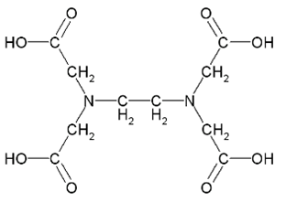

Apresenta cadeia carbônica

a) acíclica, insaturada, homogênea.

b) acíclica, saturada, heterogênea.

c) acíclica, saturada, homogênea.

d) cíclica, saturada, heterogênea.

e) cíclica, insaturada, homogênea.

1. Um alcano pode ser um isômero de:

a) Um alceno com o mesmo número de átomos de carbono.

b) Um cicloalcano com a mesma fórmula estrutural.

c) Outro alcano de mesma fórmula molecular.

d) Um alcino com apenas uma ligação tripla.

e) Um alcadieno com o mesmo número de átomos de hidrogênio.

1. Quando um átomo de hidrogênio é substituído por um grupo alquila podemos observar que a conformação mais estável será aquela que deixar o grupo substituinte em posição:

a) Equatorial. b) Axial c) Estrelada d) Eclipsado

1. A qualidade uma gasolina pode ser expressa pelo seu índice de octanagem. Uma gasolina deoctanagem 80 significa que ela se comporta, no motor, como uma mistura contendo 80% de isooctano e 20% de heptano. Observe a estrutura do isooctano:

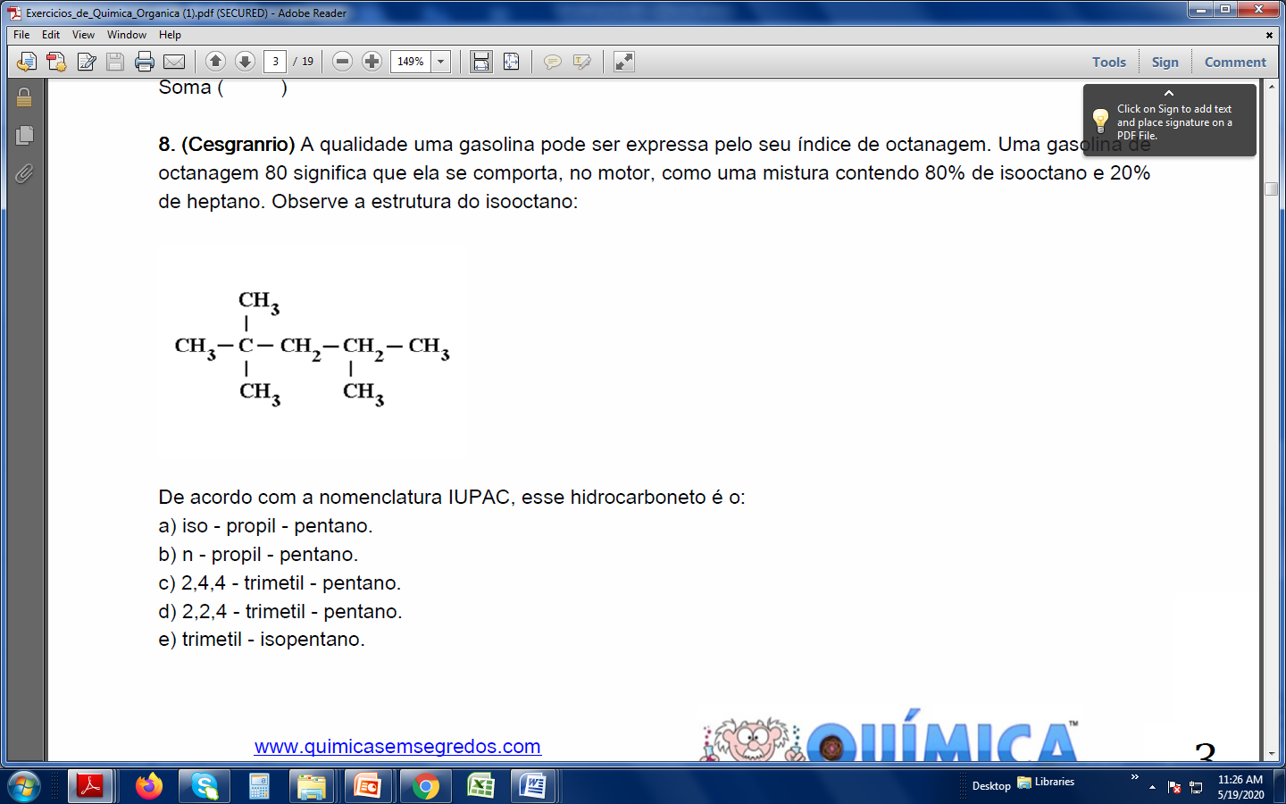

De acordo com a nomenclatura IUPAC, esse hidrocarboneto é o:

a) iso - propil - pentano.

b) n - propil - pentano.

c) 2,4,4 - trimetil - pentano.

d) 2,2,4 - trimetil - pentano.

e) trimetil – isopentano

1. O ácido acetil salicílico de fórmula:

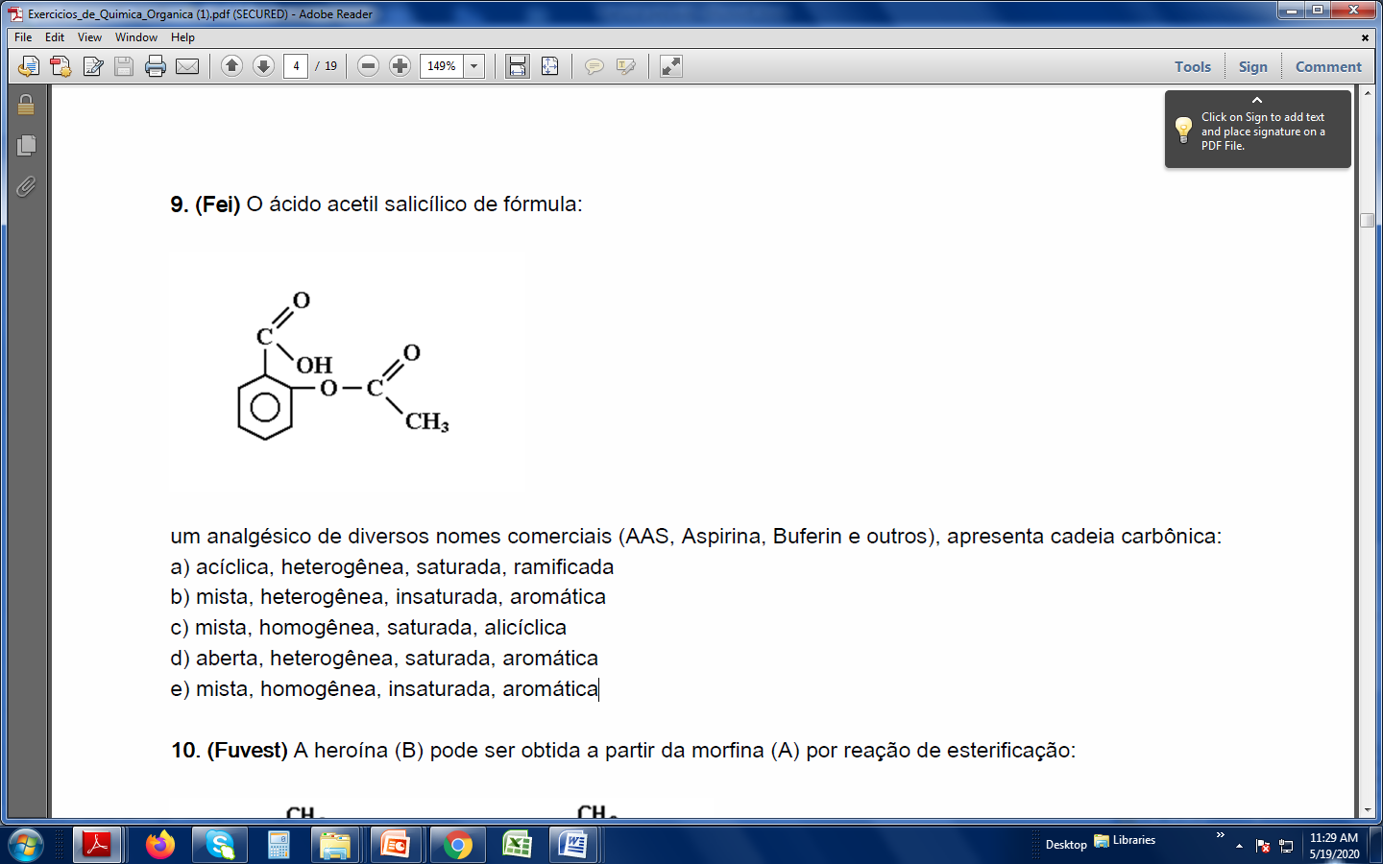

um analgésico de diversos nomes comerciais (AAS, Aspirina, Buferin e outros), apresenta cadeia carbônica:

a) acíclica, heterogênea, saturada, ramificada

b) mista, heterogênea, insaturada, aromática

c) mista, homogênea, saturada, alicíclica

d) aberta, heterogênea, saturada, aromática

e) mista, homogênea, insaturada, aromática

1. Quantos átomos de carbonos primários

há na cadeia do composto 2,3 - dimetil butano?

a) 1 b) 2 c) 3 d) 4 e) 5

1. Que é uma confarmação?
2. Qual é a difença entre a conformaçao do tipo Gauche e relaçao ao Anti :
3. **A figura abaixo esta representado tres das diversar valencias na conformaçao cadeira, do cilcoexano.**

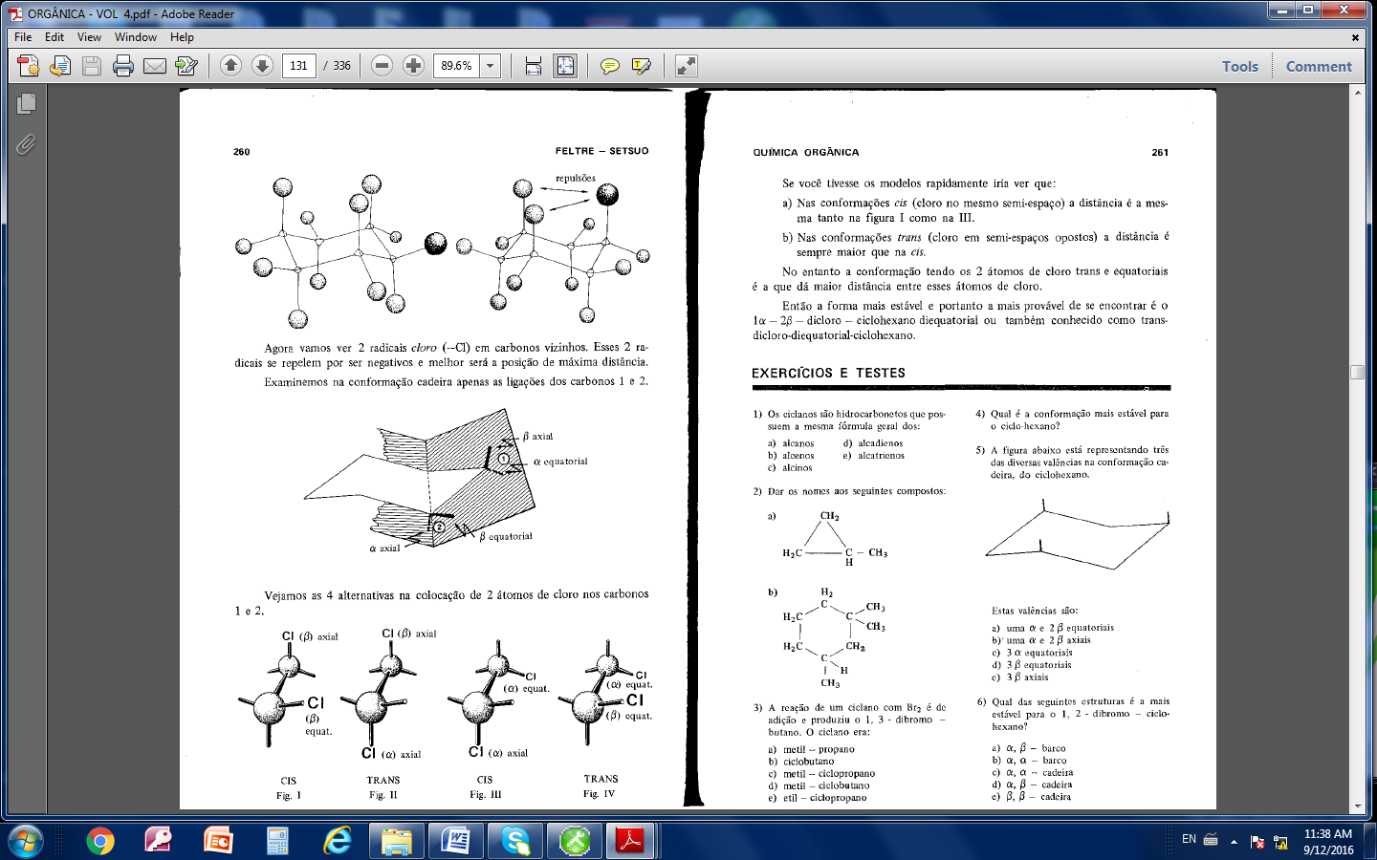

**Estas valências são:**

1. Uma α e 2β equatoriais c) Uma α e 2β axiais e) 3 α equatoriais
2. 3 β equatoriais d) 3 β axiais
3. As duas configurações são respectivamente de :
4. Cadeira e eclipsidada
5. Barco e estrela
6. Eclipsada e estrela
7. Estrela e eclipsada

C C

B

B

As tenções acima representadas são respectivamente:

1. BB-Angular e CC - Prolog c) BB- Prolog e CC- Mayer
2. CC-Pitzer e BB- Prolog d) BB-Pitzer e CC- Prolog
3. O gosto amargo, característico da cerveja, deve-se ao composto mirceno, proveniente das folhas de lúpulo, adicionado à bebida durante a sua fabricação.

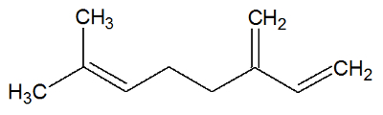

A fórmula estrutural do mirceno apresenta:

a) um carbono terciário.   
b) cinco carbonos primários.   
c) cadeia carbônica heterogênea.   
d) cadeia carbônica saturada e ramificada.   
e) cadeia carbônica acíclica e insaturada.

1. A adição de haletos de hidrogénio nos alcenos se faz segundo à conhecida regra de Markovnikov. Entretanto, certos haletos em presença de peróxidos se comportam de maneira inversa. Este fenómeno foi entendido e esclarecido por Kharasch e se refere:  
   **a) exclusivamente ao HBr;** b) exclusivamente ao HI; e) tanto ao HI como ao HF  
   c) exclusivamente ao HCl; d) exclusivamente ao HF;
2. A Teoria de Sachse e Mohr faz nos compreender que:
3. Para ciclanos com 6 carbonos os átomos são coplanares e adquirem estrutura de barco ou cadeira
4. Para ciclanos com 6 carbonos os átomos não são coplanares e adquirem estrutura de barco ou cadeira
5. Formam ângulos de 180º
6. As estruturas formadas são instáveis
7. Mencione os dois motivos para a menor estabilidade da conformação eclipsada quando comparada com a alternada.
8. A conformaçao do tipo barco é menos estavel em relaçao a cadeira. O que diferencia uma da outra?

Conformação tipo barco:

1. Porque que o efeito de carach contraria a regra de Marknicov?



1. Ao lado temos o símbolo da radiação ionizante.

A estrutura apresentada a seguir ilustra a molécula do *n*-pentano.

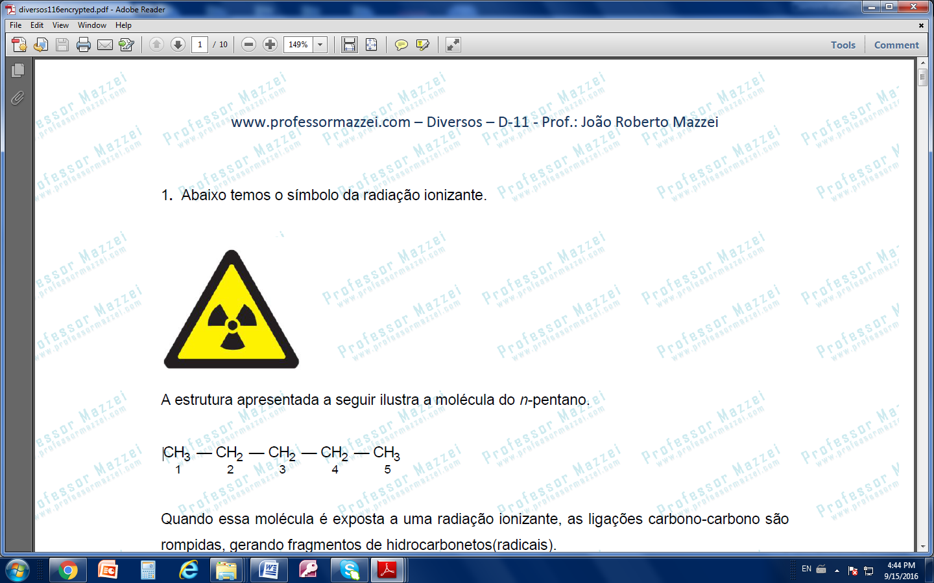

Quando essa molécula é exposta a uma radiação ionizante, as ligações carbono-carbono são rompidas, gerando fragmentos de hidrocarbonetos(radicais). Escreva as fórmulas e os nomes dos radicais formados pelo rompimento das ligações entre os carbonos:

a) **1** e **2**

b) e entre os carbonos **2 e 3**.

1. Em 1857, Friedrich August Kekulé von Stradonitz , um químico alemão, determinou as características fundamentais do átomo de carbono nos compostos que colocam o carbono numa posição especial. Dentre essas idéias, hoje conhecidas como postulados de Couper-Kekulé, quatro são fundamentais, mencione-as:
2. Estereoquímica é o ramo da química que estuda os aspectos tridimensionais da molécula. As moleculas criam certas rotações em volta dos atomos de carbono apresentando-se assim de varias formas. Defina os termos abaixo:

***Tensão angular –***

***Tensão de torção –***

***Impedimento estérico –***